文旅学院举行2019届毕业班考研辅导交流会

为帮助我院2019届毕业生考研学生了解最新考研信息，掌握专业复习技巧，文旅学院于10月20日（周六）晚上7点在名达楼五楼学术报告厅2524举行了2019届毕业生考研辅导交流会。本次交流会由我院学习指导中心负责人徐良副院长主持，根据不同专业考研学生的需要邀请了学院相关专业负责人或老师到场主讲。受邀到场主讲的老师分别是文物与博物馆学专业曹柯平老师、旅游管理专业马秋芳老师、中国史专业刘劲松老师和世界史专业的杨长云老师。我院2019届毕业班各专业考研学生共50多人参加了本次考研究辅导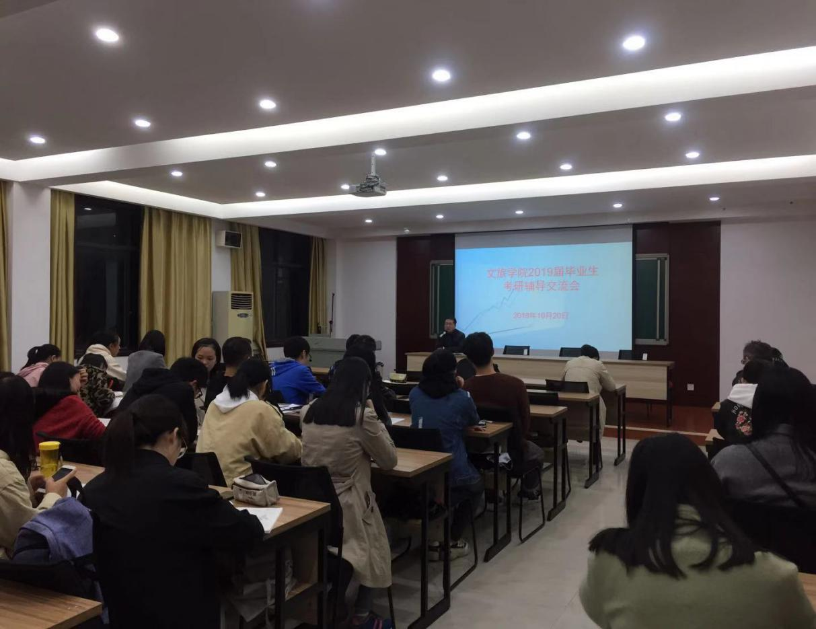交流会。
交流会伊始，徐良老师对各专业负责老师做了简单介绍并感谢各位老师冒雨前来参加考研咨询活动。接下来便由各位专业老师有针对性地对本专业考研的形势、复习中需要注意的问题进行主讲，并与学生展开深入的交流。
文物与博物馆学专业曹柯平老师从答题、报考及学科分布几个方面进行了指导。曹老师首先强调要重视答题，并就相关题型的答题问题进行了具体说明。其次提醒同学们不能盲目复习，一定要对自己所报考的学校多做了解，清楚报考学校的学术倾向性。接着，曹老师以文博专业为例就学科分布的问题细谈了近年来文物与博物馆专业的考研现状，对学硕与专硕做了对比分析。期间，同学们也积极提问，与老师进行互动。针对学生所提问到的城址知识点如何记忆，城址的长宽高这类细节如何处理的问题，曹老师耐心地给出了对针对性的解答。他指出近几年考试内容转移到对古代社会更全面的了解，而最主要的抓手是通过聚落考古，其中最重要的是城址考古，诸如二里头、殷墟。针对城址问题，需要同学们了解中国最早期的城址状况，并对其进行梳理总结，熟悉后再针对性的去分析各个时期代表性的城址。针对城址长度宽度问题，他建议同学们划分等级记忆。
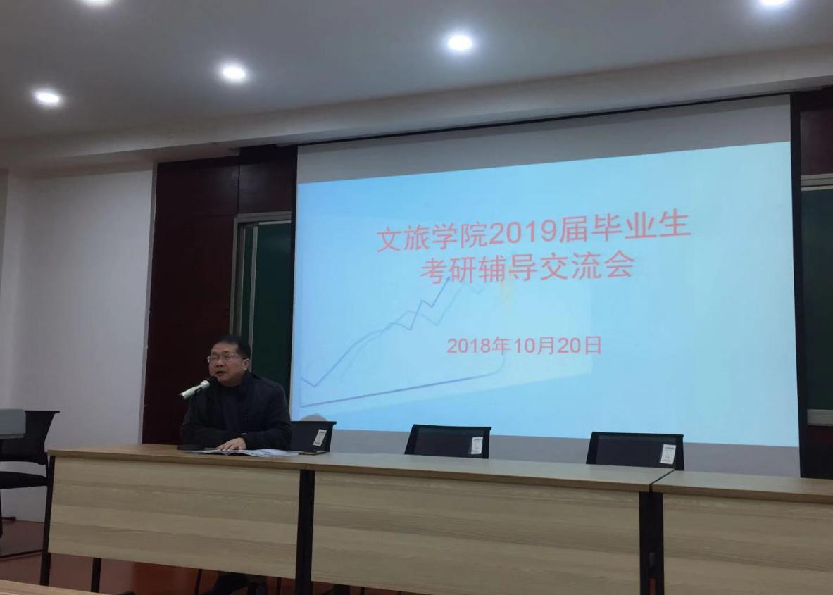
（曹柯平老师发言）
旅游管理专业的马秋芳老师从报考外校、报考本校两个方面详细了分析了旅游管理专业考研需要注意的问题。她指出，报考外校，一定要通过打电话、发电子邮件，甚至亲自登门拜访等多种方式提前与相关学校的硕士生导师取得直接联系，这样会有更大的考研成功率；报考本校，专业课只要按照平时我们学院旅游专业相关老师的教学体系去复习，过关是没有问题的。马老师还特别指出，从近些年我校旅游管理专业硕士生入学考试的情况看，考生们遇到的最大困难就是统考科目高等数学对大家来说难度较大，所以她提醒大家一定要在前期复习时加大对高数的复习力度，同时也要注意其他两门统考科目，即英语和政治，大家不能掉以轻心。
.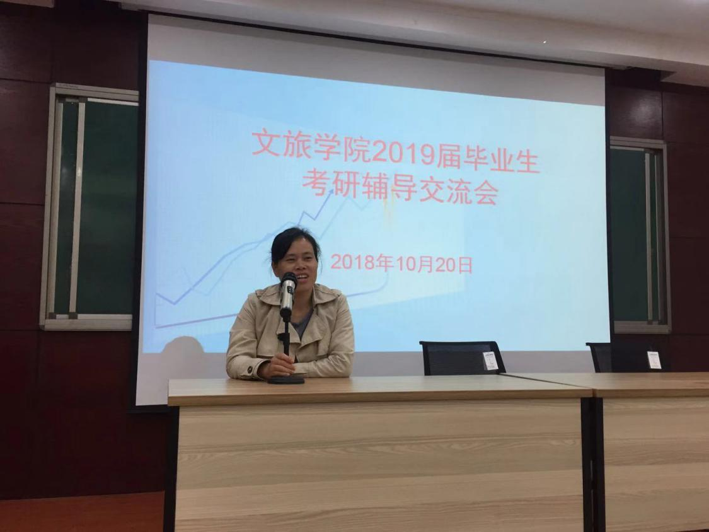
（马秋芳老师发言）
接下来是中国史专业刘劲松老师发言，刘老师从复习技巧与应试技巧两方面展开。就复习技巧方面，刘老师特别强调条理清晰的重要性，他以中国近现代史为例，告诉同学们需要掌握每一个阶段发生的重大历史事件，并由此延伸到各类小问题。就应试技巧方面，刘老师首先强调历史系学生在考试答题时应围绕问题回答，尽量避免发表自己的观点。提醒同学们宁可保守也不要答一些在学界还未形成统一认识的观点，强调答题的主体应该是学界长期以来形成的主流认识辅之以学界的最新观点。接着刘老师以名词解释为例，根据四大要素：定性、背景、原因内容、评价答题，切忌毫无章法胡乱写一通。最后刘老师提醒同学们各种考研辅导书只是作为一个参考，最终要回归教材。
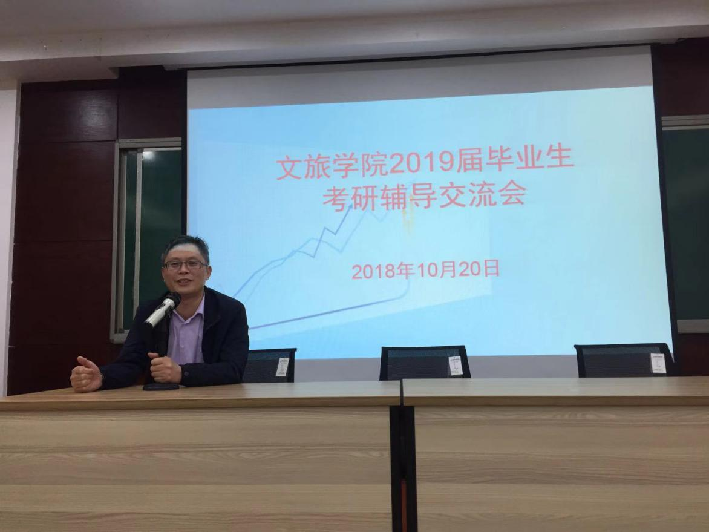
（刘劲松老师发言）
世界史专业的杨长云老师在谈及世界史专业考研中要注意的问题时，首先告诉同学们要合理安排时间，做到劳逸结合，不要因为考研备考而扰乱了正常的作息，该放松时就去放松。其次杨老师就统考学校与自主命题考试学校出题重点做了介绍。统考学校按照考试大纲来，同时可以结合时事热点去猜测出题的倾向性。而自主命题院校，他以江西师范大学和中山大学为例，让同学们了解到自主命题学校有更大的可控性。他介绍到中山大学近几年中大法国史比较强，比较注重中西交流。同时也告诉同学们不能一味的剑走偏锋，招生学校为了合理分配生源，各个专业方向的内容都会有所分布，牢牢地掌握基础知识才是最基本也最重要的。就答题方面，杨老师认为如果实在做不出可以答一些自己知识范围内的东西，尽量不留空白。最后杨老师提醒同学们，考完出成绩后第一时间联系专业老师或者自己比较熟悉的老师，在老师的指导下进行相关复试或调剂等其他准备。
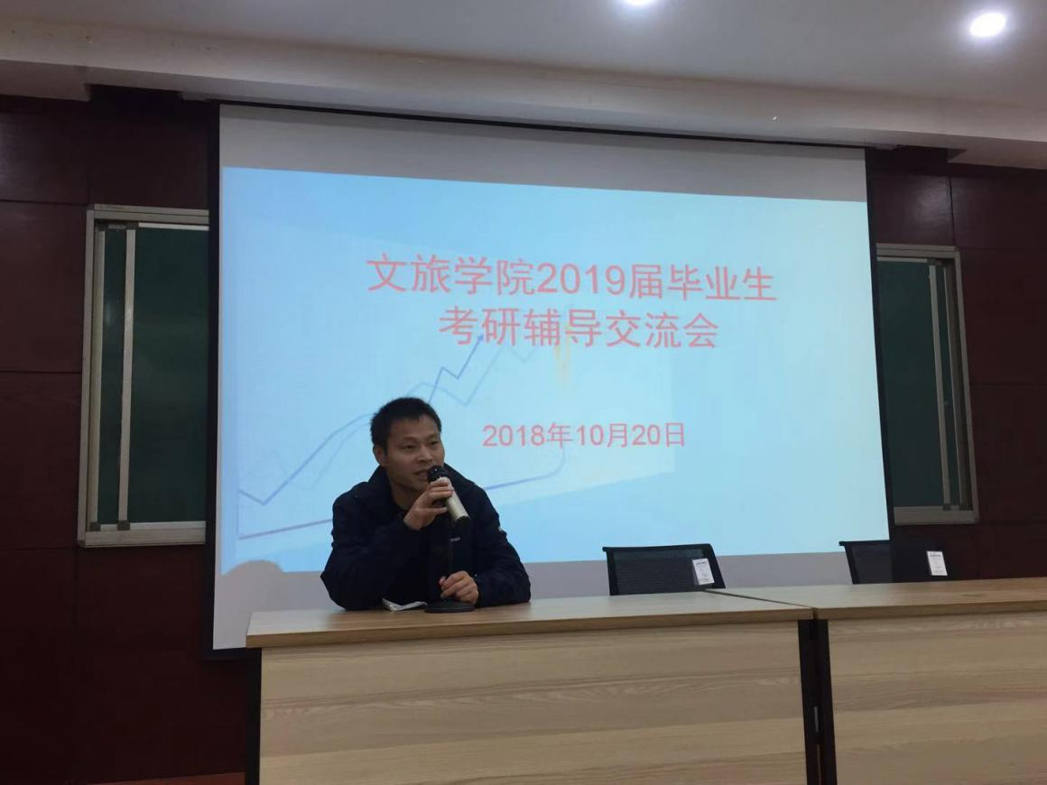
(杨长云老师发言)
最后，徐良老师对本次考研辅导交流活动进行了总结，他热情地鼓励大家在复习考研究的过程中一定要首先建立起自己充分的考研自信。他指出，特别是对于那些打算报考985名校的考生，自信心的建立非常重要，大家要对我们江西师大的本科教育质量有信心，对我们历史文化与旅游学院各专业的教学质量有信心，踏踏实实地复习，认认真真地考试，大家一定会得到满意的回报。此外，他还提醒大家，一定要注意今天各位老师所讲到的不同专业的复习和考试方法，并在接下来的复习和考试过程中加以应用。最后，他对今晚冒雨前来给同学们进行考研指导的各位老师表示衷心的感谢，并对即将参加今年研究生入学考试的同学们表达了真诚的祝福，祝大家心想事成、考研成功。
在此次交流会中，各专业老师向考研学生分享了自己对于考研复习备考的认知以及经验，并给同学们送上祝福。同学们也针对自己备考过程中遇到的问题向老师进行了咨询，更加明确了复习的重点，增强了他们争取考研成功的信心。
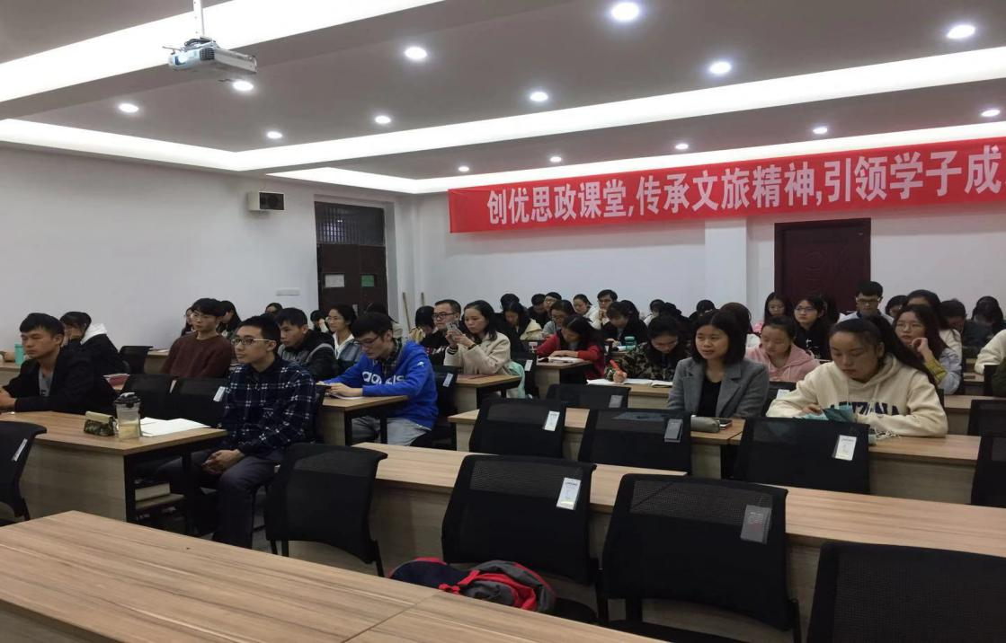

（谢殿诚 图/文 文旅学院学习指导分中心 供稿）

